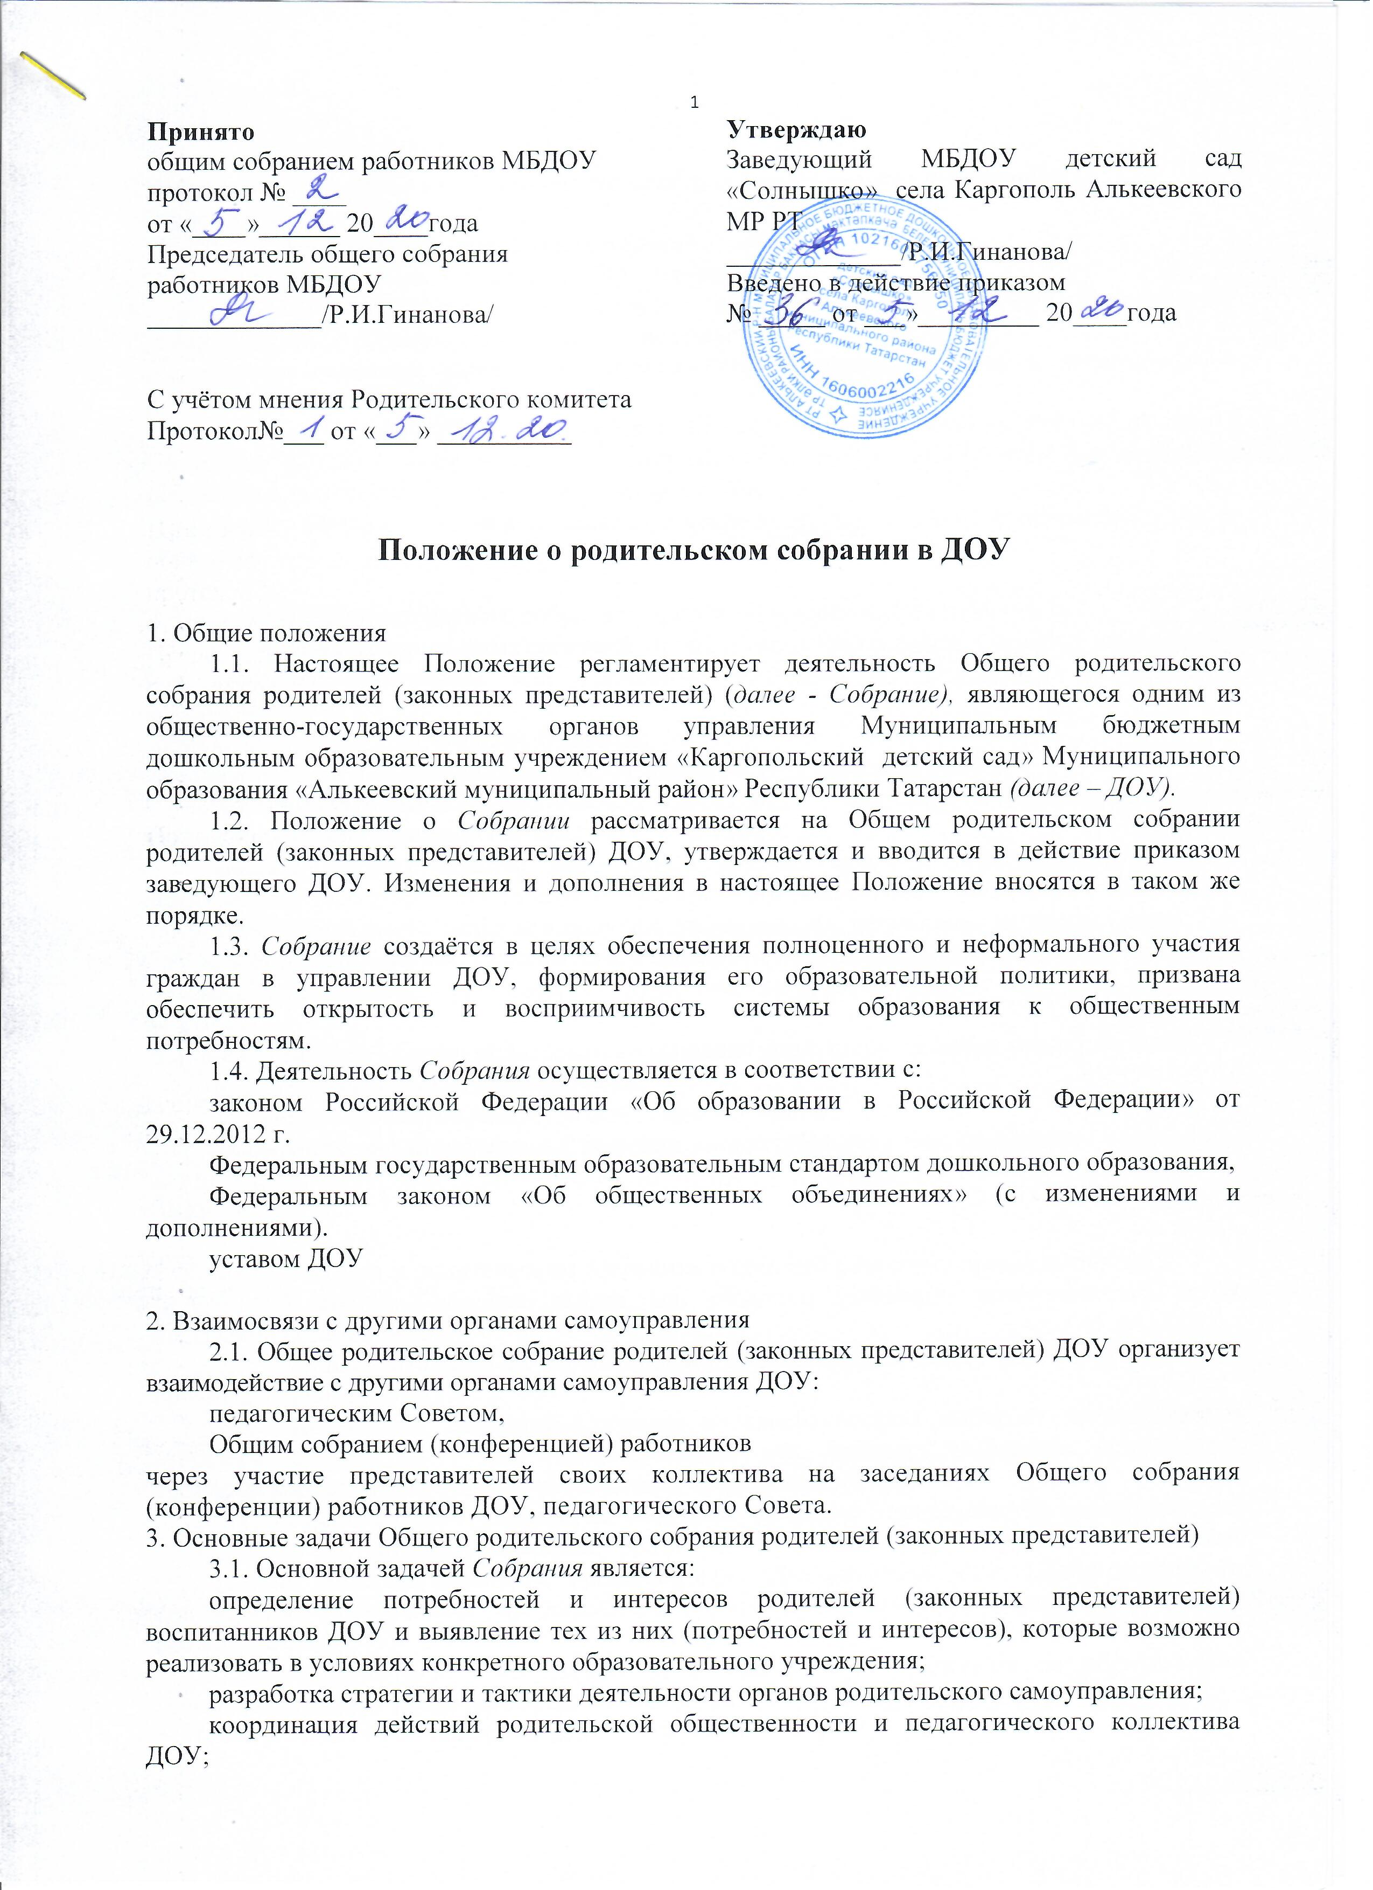
4. Функции (обязанности) общего родительского собрания родителей (законных представителей)
4.2. К функциям (обязанностям) Собрания относится:
выбирает Родительский комитет ДОУ (группы);
знакомится с Уставом и другими локальными актами ДОУ, касающимися взаимодействия с родительской общественностью;
изучает основные направления образовательной, оздоровительной и воспитательной деятельности в ДОУ (группы);
принимает информацию заведующего, педагогических и медицинских работников о состоянии здоровья детей, ходе реализации образовательных и воспитательных программ, результатах готовности детей к школьному обучению;
решает вопросы оказания помощи воспитателю группы в работе с неблагополучными семьями;

5. Права Общего родительского собрания родителей (законных представителей)
5.1. В соответствии с компетенцией¹ и настоящим Положением, Собрание имеет право:
создавать постоянные или временные комиссии по отдельным направлениям воспитательно-
образовательной и коррекционной работы;
Состав комиссий и содержание их работы определяется Собранием ДОУ,
устанавливать связи педагогического коллектива с родителями и общественностью по вопросам создания развивающей среды в детском саду,
вносить на рассмотрение заведующего детским садом и педагогического Совета предложения по улучшению работы педагогического коллектива с родителями (законными представителями) воспитанников и получать информацию о результатах их рассмотрения,
заслушивать отчёты Родительского комитета родителей (законных представителей) детского сада и принимать решения по улучшению его работы.

6. Ответственность Общего родительского собрания родителей (законных представителей)
6.1. Собрание несет ответственность:
за выполнение закрепленных за ним задач и функций;
за соответствие принимаемых решений законодательству РФ, нормативно – правовым актам
ДОУ.

7. Управление Общим родительским собранием родителей (законных представителей)
7.1. В состав Собрания входят все родители (законные представители) детей, посещающих детский сад;
7.2. Собрание избирает из своего состава родительский комитет родителей (законных представителей) ДОУ.
7.3. Для ведения заседаний Собрание из своего состава выбирает председателя и секретаря сроком на I год. Председателем, как правило, выбирают председателя родительского комитета родителей (законных представителей) ДОУ.
7.4. В необходимых случаях на заседание Собрания приглашаются педагогические, медицинские и другие работники ДОУ, представители общественных организаций, учреждений, родители (законные представители), представители ДОУ. Необходимость их приглашения определяется председателем родительского комитета родителей (законных представителей) ДОУ
7.5. Собрание ведет заведующий ДОУ совместно с председателем родительского комитета родителей (законных представителей) ДОУ.
7.6. Собрание собирается не реже 1 раза в год,
7.7. Заседания Собрания правомочны, если на них присутствует не менее половины всех родителей (законных представителей) воспитанников ДОУ.
7.8. Решение Собрания принимается открытым голосованием и считается принятым, если за него проголосовало не менее 51% присутствующих и является рекомендательным.
7.9. Непосредственным выполнением решений занимаются ответственные лица, указанные в протоколе заседания Собрания. Результаты докладываются Собранию на следующем заседании.

8. Делопроизводство Общего родительского собрания родителей (законных представителей)
8.1. Заседания Собрания оформляются протоколом.
В протоколе фиксируются:
дата проведения заседания;
количество присутствующих;
приглашенные (ФИО, должность);
повестка дня;
ход обсуждения вопросов, выносимых на Собрание;
предложения, рекомендации и замечания родителей (законных представителей), педагогических и других работников ДОУ, приглашенных лиц;
решение Собрания.
8.2. Протоколы подписываются председателем и секретарем Собрания.
8.3. Нумерация протоколов ведется от начала учебного года.
8.4. Книга протоколов Собрания хранится в делах ДОУ 5 лет и передается по акту (при смене руководителя, при передаче в архив).

